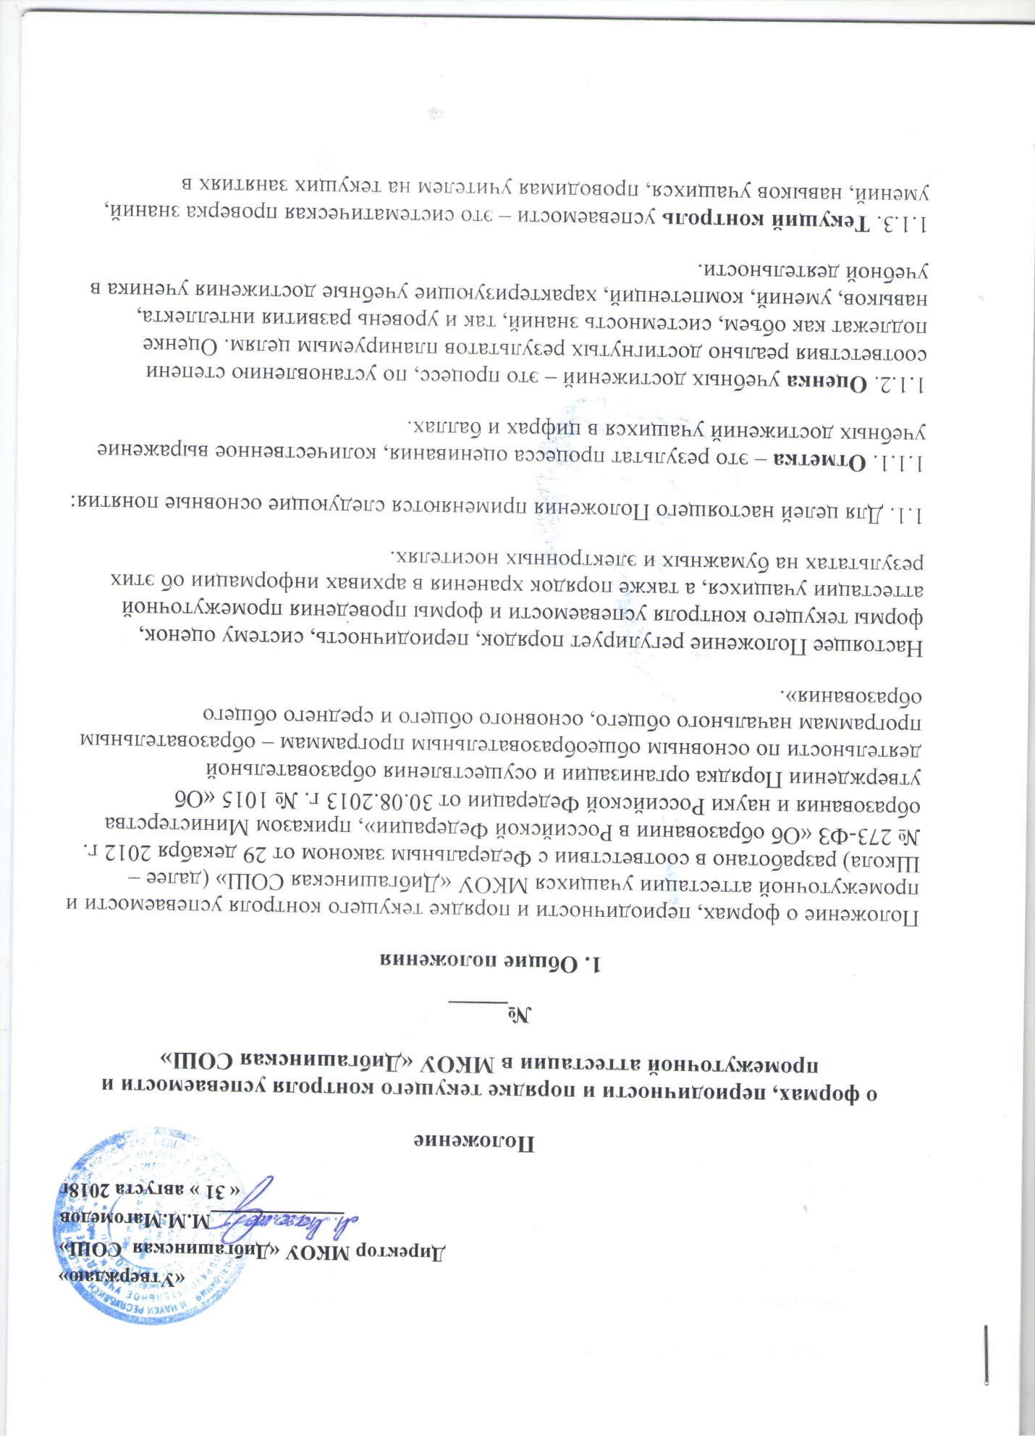

|  |
| --- |
| **«Утверждаю»**  **Директор МКОУ «Дибгашинская СОШ»**  **_____________М.М.Магомедов**  **« 31 » августа 2018г**  **Положение**  **о формах, периодичности и порядке текущего контроля успеваемости и промежуточной аттестации в МКОУ «Дибгашинская СОШ»**  **№_____**  **1. Общие положения**  Положение о формах, периодичности и порядке текущего контроля успеваемости и промежуточной аттестации учащихся МКОУ «Дибгашинская СОШ» (далее – Школа) разработано в соответствии с Федеральным законом от 29 декабря 2012 г. № 273-ФЗ «Об образовании в Российской Федерации», приказом Министерства образования и науки Российской Федерации от 30.08.2013 г. № 1015 «Об утверждении Порядка организации и осуществления образовательной деятельности по основным общеобразовательным программам – образовательным программам начального общего, основного общего и среднего общего образования».  Настоящее Положение регулирует порядок, периодичность, систему оценок, формы текущего контроля успеваемости и формы проведения промежуточной аттестации учащихся, а также порядок хранения в архивах информации об этих результатах на бумажных и электронных носителях.  1.1. Для целей настоящего Положения применяются следующие основные понятия:  1.1.1. **Отметка** – это результат процесса оценивания, количественное выражение учебных достижений учащихся в цифрах и баллах.  1.1.2. **Оценка** учебных достижений – это процесс, по установлению степени соответствия реально достигнутых результатов планируемым целям. Оценке подлежат как объем, системность знаний, так и уровень развития интеллекта, навыков, умений, компетенций, характеризующие учебные достижения ученика в учебной деятельности.  1.1.3. **Текущий контроль** успеваемости – это систематическая проверка знаний, умений, навыков учащихся, проводимая учителем на текущих занятиях в соответствии с учебной программой.  1.1.4. **Тематический контроль** – это выявление и оценка знаний, умений, навыков учащихся, усвоенных ими после изучения логически завершенной части учебного материала (темы, раздела).  1.1.5. **Периодический контроль** – проверка степени усвоения учащимися учебного материала за длительный период времени и проводится три раза в год в виде входного, рубежного и итогового контроля знаний, умений и навыков учащихся.  1.1.6. **Промежуточная аттестация учащихся** – процедура, проводимая с целью оценки качества усвоения содержания части или всего объема одной учебной дисциплины после завершения ее изучения.  1.2. Целью аттестации являются:  1.2.1. Обеспечение социальной защиты учащихся, соблюдения прав и свобод в части регламентации учебной загруженности в соответствии с санитарными правилами и нормами, уважение их личности и человеческого достоинства;  1.2.2. Установление фактического уровня теоретических знаний учащихся по предметам учебного плана, их практических умений и навыков;  1.2.3. Соотнесение фактического уровня с требованиями федерального государственного образовательного стандарта;  1.2.4. Контроль выполнения учебных программ и календарно - тематического графика изучения учебных предметов;  1.2.5. Формирование мотивации, самооценки и помощь в выборе дальнейшей индивидуальной образовательной траектории учащегося.  **2. Формы контроля и порядок оценивания учащихся**  2.1. Формами контроля качества усвоения содержания учебных программ учащихся являются:  2.1.1. **Письменная проверка** – это письменный ответ обучающегося на один или систему вопросов (заданий). К письменным ответам относятся: домашние, проверочные, лабораторные, практические, контрольные, творческие работы; письменные отчёты о наблюдениях; письменные ответы на вопросы теста; сочинения, изложения, диктанты, рефераты и другое.  2.1.2. **Устная проверка** – это устный ответ учащегося на один или систему вопросов в форме рассказа, беседы, собеседования, зачет и другое.  2.1.3. **Комбинированная проверка** предполагает сочетание письменных и устных форм проверок.  2.1.4. **Проверка с использованием электронных систем** тестирования, иного программного обеспечения, обеспечивающего персонифицированный учёт учебных достижений учащихся.  2.2. При проведении контроля качества освоения содержания учебных программ учащихся могут использовать иные информационно – коммуникационные технологии.  2.3. В соответствии с Уставом Школы при текущем контроле и промежуточной аттестации учащихся применяется пятибалльная система оценивания в виде отметки (в баллах). Критерии оценивания по каждому предмету разрабатываются педагогом, согласуются с методическим объединением по данному предмету.  2.4. Успешное прохождение учащимися промежуточной аттестации является основанием для перевода в следующий класс, продолжением обучения в классах и допуска учащихся 9-х и 11-х классов к государственной итоговой аттестации. Решения по данным вопросам принимаются педагогическим советом школы.  2.5. Аттестация детей-инвалидов, а также учащихся, обучавшихся на дому, проводится по текущим оценкам соответственно за четверть, полугодие или учебный год.  2.6. Учащиеся, осваивавшие образовательные программы в форме семейного обучения зачисляются в Школу для прохождения промежуточной аттестации в мае текущего учебного года.  2.7. Настоящее Положение доводится до сведения всех участников образовательного процесса: учащихся, их родителей (законных представителей) и педагогических работников школы и подлежит размещению на официальном сайте школы.  **3. Содержание, формы и порядок проведения текущего контроля успеваемости учащихся**  3.1. Текущий контроль успеваемости обучающихся проводится в течение учебного периода (четверти, полугодия) с целью систематического контроля уровня освоения учащимися тем, разделов, глав учебных программ за оцениваемый период, прочности формируемых предметных знаний и умений, степени развития деятельностно-коммуникативных умений, ценностных ориентаций.  3.2. В конце четверти предусмотрены следующие формы контроля:  - во 2-4-х классах: тесты, диктанты, контрольные работы по русскому языку, математике, окружающему миру, иностранному языку, комплексные контрольные работы, проверка навыка чтения по литературному чтению;  - в 5-9-х классах: тесты, диктанты, контрольные работы по русскому языку, математике, литературе, биологии, географии, физике (в 7-9-х классах); химии (в 8-9-х классах), иностранному языку, истории, обществознанию, в конце 1 полугодия в 9 -х классах проводятся мониторинги образовательных достижений по русскому языку, математике и профильным предметам, максимально приближенные к ОГЭ.  - В конце 1 полугодия в 10-11-х классах проводятся итоговые работы по русскому языку, математике и профильным предметам, максимально приближенные к ЕГЭ.  3.3. Порядок, формы, периодичность, количество обязательных мероприятий при проведении текущего контроля успеваемости учащихся определяются учителем, преподающим этот предмет, и отражаются в календарно-тематических планах, рабочих вариантах программ учителя. Формы текущего контроля успеваемости - оценка устного ответа учащегося, его самостоятельной, практической или лабораторной работы, тематического зачета, контрольной работы и др. Заместитель директора по УВР контролируют ход текущего контроля успеваемости учащихся, при необходимости оказывают методическую помощь учителю в его проведении.  3.4. Текущий контроль успеваемости учащихся 1 –х классов в течение учебного года осуществляется качественно, без фиксации достижений учащихся в классном журнале в виде отметок по пятибалльной системе. Допускается словесная объяснительная оценка.  3.5. По курсу ОРКСЭ вводится безотметочное обучение. Объектом оценивания по данному курсу становится нравственная и культурологическая компетентность ученика, рассматриваемые как универсальная способность человека понимать значение нравственных норм, правил морали, веры и религии в жизни человека, семьи, общества, воспитание потребности к духовному развитию, которая проводится в виде проведения систематизированных упражнений и тестовых заданий разных типов.  3.6. При изучении элективных курсов применяется безотметочная система оценивания.  3.7. Успеваемость всех учащихся 2-11 классов школы подлежит текущему контролю в виде отметок по пятибалльной системе, кроме курсов, перечисленных п.3.4. и п.3.5.  3.8. Оценка устного ответа учащегося при текущем контроле успеваемости выставляется в классный журнал в виде отметки по 5-балльной системе в ходе или в конце урока.  3.9. Письменные, самостоятельные, контрольные и другие виды работ учащихся оцениваются по 5-балльной системе. За сочинение и диктант с грамматическим заданием выставляются в классный журнал 2 отметки.  3.10. Отметка за выполненную письменную работу заносится в классный журнал к следующему уроку, за исключением отметок за домашнее сочинение в 5-11-х классах по русскому языку и литературе (они заносятся в классный журнал через урок после проведения сочинения).  3.11. Успеваемость учащихся, занимающихся по индивидуальному учебному плану, получающих образование в форме семейного образования, самообразования подлежит текущему контролю по предметам, включенным в этот план.  3.12. Учащиеся, пропустившие по не зависящим от них обстоятельствам 75% учебного времени, не аттестуются по итогам четверти (полугодия). Вопрос об аттестации таких учащихся решается в индивидуальном порядке.  3.13. От текущего контроля успеваемости освобождаются учащиеся, получающие образование в форме семейного образования.  **4. Содержание, формы и порядок проведения четвертной, полугодовой аттестации**  4.1. Четвертная аттестация проводится для учащихся 2-9 классов, полугодовая для учащихся 10-11 классов.  4.2. Отметка учащегося за четверть, полугодие выставляется на основе результатов текущего контроля успеваемости. По русскому языку и математике отметка выставляется с обязательным учетом результатов письменных контрольных работ.  4.3. Для выставления отметки за четверть необходимо наличие 3-х и более текущих отметок за соответствующий период. Полугодовые отметки выставляются при наличии 5-ти и более текущих отметок за соответствующий период.  4.4. При пропуске учащимся по уважительной причине более 75% учебного времени, отводимого на изучение предмета, при отсутствии минимального количества отметок для аттестации за четверть, полугодие учащийся не аттестуется. В классный журнал в соответствующей графе отметка не выставляется.  4.5. Учащийся по данному предмету, имеет право сдать пропущенный материал учителю в каникулярное время и пройти четвертную, полугодовую аттестацию. В этом случае родители (законные представители) учащегося в письменной форме информируют администрацию школы о желании пройти четвертную, полугодовую аттестацию не позднее, чем за неделю до начала каникул. Заместитель директора по УВР составляет график зачётных мероприятий в каникулярное время. Результаты зачётов по предмету (предметам) выставляются в классный журнал, и проводится аттестация данных учащихся.  4.6. В первом классе в течение первого полугодия контрольные диагностические работы не проводятся.  4.7. Классные руководители доводят до сведения родителей (законных представителей) сведения о результатах четвертной, полугодовой аттестации, путём выставления отметок в дневники учащихся, в том, числе и электронный дневник. В случае неудовлетворительных результатов аттестации – в письменной форме (уведомление) под роспись родителей (законных представителей) учащихся с указанием даты ознакомления. Письменное сообщение хранится в личном деле учащегося.  **5. Содержание, формы и порядок проведения промежуточной аттестации**  5.1. Освоение образовательной программы начального общего, основного общего, среднего общего образования, в том числе отдельной части или всего объема учебного предмета, сопровождается промежуточной аттестацией учащихся.  5.2. Промежуточную аттестацию проходят все учащиеся 2-11-х классов.  5.3. Решением педагогического совета школы устанавливаются форма, порядок проведения, периодичность и система оценок при промежуточной аттестации учащихся за год не позднее 2-х месяцев до проведения годовой промежуточной аттестации. Данное решение утверждается приказом директора школы и доводится до сведения всех участников образовательного процесса: учителей, учащихся и их родителей (законных представителей).  5.4. При отсутствии решения педагогического совета и Приказа, указанных в п. 4.2. настоящего Положения, годовые отметки выставляются на основе четвертных и полугодовых отметок, как округлённое по законам математики до целого числа среднее арифметическое текущих отметок, полученных учащимся в период учебного года по данному предмету.  Годовая отметка на основе четвертных выставляется следующим образом:  - 4, 3, 4, 3 – год 4  - 5, 4, 3, 3 – год 4/3 (с учетом выполнения итоговой работы за год)  - 5, 5, 5, 4 – год 5  В случае затруднения или сомнения в объективности выставления итоговой отметки необходимо обратиться к результатам учебной деятельности обучающегося 9-ого класса по четвертям.  В 10-ом классе годовая отметка выставляется по результатам второго полугодия.  5.5. Промежуточная аттестация в 1-5-х классах (ФГОС) представляет собой комплексную работу по математике, русскому языку, окружающему миру, литературному чтению.  5.6. В 6-8-х классах используются следующие формы проведения проме­жуточной аттестации:  - диктант по русскому языку или контрольный тест;  -контрольная работа по математике или контрольный тест;  -контрольные тесты по отдельным предметам согласно решению педагогического совета.  5.7. В 10-х классах промежуточная аттестация включает итоговые работы по математике, русскому языку, профильным предметам, которые проводятся в форме, максимально приближенной к ЕГЭ.  5.8. Требования ко времени проведения промежуточной аттестации:  5.8.1. Промежуточная аттестация проводится в период с 10 по 30 мая текущего учебного года по расписанию, утвержденному директором школы. Расписание проведения промежуточной аттестации доводится до сведения педагогов, учащихся и их родителей (законных представителей) не позднее, чем за две недели до начала аттестации.  В расписании предусматривается:  - не более одного вида контроля в день для каждого ученика;  - не менее 2-х дней для подготовки к следующему контролю;  - проведение не менее одной консультации.  5.8.2. Все формы аттестации проводятся во время учебных занятий в рамках учебного расписания.  5.8.3. Продолжительность контрольного мероприятия не должна превышать времени отведенного на 1 - 2 стандартных урока.  5.8.4. В соответствии с правилами и нормативами СанПиН 2.4.2 2821-10 и шкалой трудности отдельных предметов, а также возрастными нормами физиологического развития учащихся, контрольное мероприятие проводится не ранее 2-го урока и не позднее 4-го.  5.9. Требования к материалам для проведения промежуточной аттестации:  5.9.1. Материалы для проведения промежуточной аттестации готовятся учителями-предметниками и рассматриваются на методических объединениях.  5.9.2. Содержание письменных работ, тем для сочинений (изложений) и устных собеседований должно соответствовать требованиям федерального государственного образовательного стандарта, учебной программы, годовому тематическому планированию учителя - предметника.  5.10. От промежуточной аттестации на основании справок из медицинских учреждений освобождаются дети-инвалиды, а также учащиеся, обучающиеся индивидуально (на дому) при условии, что они успевают по всем предметам.  5.11. На основании решения педагогического совета школы могут быть освобождены от годовой аттестации обучающиеся:  5.11.1. Имеющие отличные отметки за год по всем предметам, изучаемым в данном учебном году;  5.11.2. Победители и призеры муниципального, регионального, заключительного этапа всероссийской олимпиады школьников;  5.11.3. По состоянию здоровья: заболевшие в период аттестации, могут быть освобождены на основании справки из медицинского учреждения;  5.11.4. В связи с пребыванием в оздоровительных образовательных учреждениях санаторного типа для детей, нуждающихся в длительном лечении;  5.11.5. В связи с нахождением в лечебно-профилактических учреждениях более 4-х месяцев.  5.12. Учащиеся, защитившие свои исследовательские, творческие или проектные работы на школьной научно-практической конференции, освобождаются от промежуточной аттестации по данному предмету с выставлением отметки, полученной за работу при защите.  5.13. Список учащихся, освобожденных от промежуточной аттестации, утверждается приказом директора школы. Список размещается на информационном стенде и сайте школы.  5.14. В соответствии с решением педагогического совета школы отдельным учащимся письменные контрольные работы могут быть заменены на устные формы.  5.15. Промежуточная аттестация учащихся 9-х и 11-х классов осуществляется по отметкам, полученным в течение учебного года, как округлённое по законам математики до целого числа среднее арифметическое текущих отметок, полученных учащимися в период учебного года по данному предмету.  5.16. Итоги промежуточной аттестации учащихся отражаются в классных журналах в разделах тех учебных предметов, по которым она проводилась.  5.17. Неудовлетворительные результаты промежуточной аттестации по одному или нескольким учебным предметам образовательной программы или непрохождение промежуточной аттестации при отсутствии уважительной причины признаются академической задолженностью.  5.18. Классные руководители доводят до сведения родителей (законных представителей) сведения о результатах промежуточной аттестации, путём выставления отметок в дневники учащихся, в том, числе и электронный дневник. В случае неудовлетворительных результатов аттестации – в письменной форме под роспись родителей (законных представителей) учащихся с указанием даты ознакомления. Письменное сообщение хранится в личном деле учащегося.  5.19. Итоговые отметки по всем предметам учебного плана выставляются в личное дело учащегося и являются в соответствии с решением педагогического совета основанием для перевода учащегося 2- 8-х, 10-х классов в следующий класс, для допуска учащихся 9-х, 11-х классов к государственной итоговой аттестации.  5.20. Письменные работы учащихся по результатам промежуточной аттестации хранятся в делах школы в течение следующего учебного года.  5.21. Заявления учащихся и их родителей (законных представителей), не согласных с результатами промежуточной аттестации или итоговой отметкой по учебному предмету, рассматриваются в установленном порядке конфликтной комиссией школы.  5.22. Итоги промежуточной аттестации обсуждаются на заседаниях методических объединений учителей и педагогического совета. |